Оглавление

# Состав программы

Программа состоит из двух основных средств:

* VGame – это непосредственно сама игра
* Редактор БД карточек – или CardsEditor – это средство для создания новых карточек, уровней и баз данных для игры.

# Требования к системе

Операционная система: Windows 7 / 8 / 10

Процессор: 1 GHz

Оперативная память: 1 Gb

HDD: 500 Mb на жестком диске

Видеокодеки: любые, с возможностью воспроизведения avi и wmv. Например эти [Бесплатные кодеки K-lite codec pack](https://www.codecguide.com/download_kl.htm)

А также: Клавиатура, мышь

# Требования к пользователям

Программные средства разрабатываются так, чтобы их использовали 2 лица:

* обучающийся (ребенок) - использует только VGame;
* преподаватель (или родитель) - использует Редактор БД карточек (создает дидактический материла) и VGame (настраивает игру).

От преподавателя требуется более-менее уверенное **владение ПК**: ориентироваться в папках на собственном компьютере, владеть любым Интернет-браузером, умение запустить программу, набрать текст и т.п. Остальные необходимые навыки можно усвоить, прочитав данное руководство.

От ребенка требуется умение **владеть компьютерной мышкой**: перемещение курсора мыши, умение совершать щелчок левой клавишей мыши.

# Теоретические сведения (важно)

## Описание игры

1. В игре используется технология синтеза речи. Эта технология позволяет Вашему компьютеру вслух автоматически читать заранее записанный текст. (подробнее тут [Статья Википедии](https://ru.wikipedia.org/wiki/%D0%A1%D0%B8%D0%BD%D1%82%D0%B5%D0%B7_%D1%80%D0%B5%D1%87%D0%B8) , а тут есть целый форум <https://www.mytts.info/> ссылки можно открыть зажав клавишу Ctrl и кликнув мышкой). Так в игре озвучиваются названия карточек, обращение к ребенку по имени (задается в настройках) и т.п.
2. Игра построена на следующем простом алгоритме.

* ребенку на экране автоматически показывается «набор карточек» (уровень) с изображениями предметов (или вообще чего угодно)
* с помощью синтезированного голоса произносится просьба найти одну из предъявляемых карточек (например: «Ваня, покажи где СЛОН»)
* ребенок выбирает с помощью мыши нужную карточку (кликает на нее)
* если карточка выбрана неправильно, то синтезированный голос просит ребенка повторить попытку («Неправильно! Попробуй еще раз»).
* если карточка выбрана правильно, то она показывается в увеличенном виде, синтезированный голос повторяет название карточки и выражает одобрение (например: «Молодец! Это – СЛОН»).
* Пока карточка не будет выбрана правильно, к следующей карточке программа не переходит. Когда карточка выбрана правильно, программа переходит к следующей карточке. И так пока не будут правильно выбраны все карточки в уровне. После этого уровень завершается.

## Как хранятся карточки и уровни

1. Все дидактические материалы и их описание хранятся в файлах **баз данных (не пугайтесь – это просто файлы, ничего особенного**). При загрузке игры нужно выбрать одну из баз данных, внутри нее записаны уровни и карточки.



1. Один уровень может содержать в себе несколько карточек. См рисунок выше. В текущей версии 1.0.1.4 в уровень нельзя добавить дважды одну и ту же карточку, (но можно добавить, например, две разные карточки с одинаковым названием и произносимым словом).
2. Изображения, которые показываются на карточках размещаются на компьютере пользователя или в интернете. Т.е. **изображения не копируются в базу данных**, в нее записываются только путь к данным изображениям. Если они будут удалены или перемещены в другое место, то они не будут отображаться на карточках.
3. Сейчас поддерживаются следующие форматы картинок: **JPG, PNG, BMP**, а также анимированные изображения **GIF**. Поддерживаются видеоформаты **AVI и WMV**.
4. Поддерживаются как изображения и видео, размещаемые на самом компьютере (локально) так и изображения и видео размещенные в интернете (url-адрес).
5. База данных кроме очевидной информации (названий уровней, карточек, путей к файлам и проч.) содержит также дополнительную информацию для расчета статистики: о запусках уровней и их прохождениях – время, дата каждого запуска уровня, времена даты, количество попыток и ошибок при выполнении карточки и т.п.

## Кое-какие советы

То, что написано ниже совершенно не обязательно к исполнению. Просто рекомендации.

1. В уровне желательно делать не очень много карточек – от 3 до 12, дальше уже просто трудно искать их на экране, а если сделать еще больше – то они просто не влезут на экран, придется делать их мелкими, и детям нужно будет напрягать зрение для того чтобы хоть что-то разглядеть.
2. Поскольку к каждой теме (например «Дикие животные») может идти несколько уровней, логично делать для каждой такой темы отдельную базу данных.
3. При подключении картинок из интернета игра и редактор БД могут немного «подтормаживать» поскольку изображения загружаются из интернета за сравнительно длительное время.

С другой стороны, БД с картинками размещенными в интернете будет работать при переносе на другой компьютер (если на нем включен Интернет).

Таким образом, если БД будет использоваться на одном компьютере – лучше скачать картинки, переименовать их, и только после этого создавать из них карточки. Если БД будет использоваться на других компьютерах – лучше пользоваться картинками из интернета, вставляя в карточки их url-адреса.

1. Если ребенок не умеет владеть мышью. В принципе, у меня есть игры, на основе которых я учил своего ребенка управлять мышью, я их обязательно откопаю и выложу на сайте, где находится эта игра (сейчас адрес такой: [www.lvovandrey1.wixsite.com/vgame](http://www.lvovandrey1.wixsite.com/vgame)). Но немного позже. Кроме того, в будущем постараюсь портировать эту игру для мобильных устройств, а также в браузер, но когда это будет сказать сложно.
2. Если ребенок пока не знает ни одной карточки, можно включить режим визуальной подсказки или режим обучения (см. раздел Настройки игры – Подсказки данного руководства).

# Быстрый старт

# Установка

1. Внимание! Скачивайте установочные файлы только с моего сайта (сейчас адрес такой: [www.lvovandrey1.wixsite.com/vgame](http://www.lvovandrey1.wixsite.com/vgame)) – пока (март 2021) я нигде больше не публиковал мою программу, если где-то еще увидите – значит это мошенники, напишите мне.
2. Для начала установки нужно запустить скачанный с сайта файл «VGameSetup_Номер версии.exe». В данный момент версия 1.0.1.4 , поэтому файл называется «VGameSetup_1.0.1.4». Выглядит так:



1. **Появляется не всегда.** Если у вас работает SmartScreen защитника Windows, он может выдать свое предупреждение. Выглядит так:



Если вы доверяете издателю (т.е. мне) – **нажмите «Подробнее» и далее «Выполнить в любом случае»**.

1. Далее скорее всего будет выдано еще одно предупреждение системы безопасности Windows. Для Windows 7 выглядит так:



А для Windows 10 примерно так (там указана другая программа, но суть та же):



Если Вы доверяете издателю, то есть мне, согласитесь на установку (**жмите «ДА»**). Если не доверяете… ну извините =).

Примечание: Конкретный вид и число этих предупреждений может немного отличаться, так как зависит от настроек безопасности Вашей Windows и наличия антивируса.

Примечание: предупреждение это появляется по той причине, что я не подписывал свою программу электронной подписью (и честно говоря пока не собираюсь. Во первых, это целая история. Во-вторых, это платная процедура.)

1. Далее нужно прочитать лицензионные соглашения (ну… на ваше усмотрение – суть в том что все бесплатно) **отметить «Я принимаю условия соглашения» и нажать «Далее»**



1. Нужно выбрать папку куда устанавливается VGame. **Нажмите «Далее».**



Примечание: Если Вы уже устанавливали и удаляли VGame может появиться сообщение что такая папка уже существует – в этом случае устанавливать рекомендуется туда же. **Нажмите в этом диалоге «Да».**



1. Если нужно создать значок на рабочем столе – **выберите соответствующую галочку**. **Нажмите «Далее».**

Примечание: Если Вы уверены что у Вас установлены голоса для синтеза речи на русском языке галочку «Установка голоса Elena …» можно снять (рекомендуется все же установить этот голос).



1. **Нажмите «Установить»**. И дождитесь окончания копирования файлов.



1. **Установка .NET Framework 4.5.2 (появляется не всегда).** В разных версиях Windows может быть предустановлен набор компонент .Net Framework 4.5.2 от Microsoft или он может отсутствовать. Если он отсутствует, установщик определит это и предложит установить. Если у Вас появилось такое сообщение очень рекомендуется установить .NET Framework 4.5.2 сразу – **нажмите «Да».**



Примечание: программа не запустится без .NET Framework 4.5.2. Самостоятельно можно установить его скачав с сайта Microsoft: <https://www.microsoft.com/ru-ru/download/details.aspx?id=42642> . Иногда (довольно редко) возникают проблемы с установкой .NET Framework, особенно если в Windows отключено автоматическое обновление системы. Если возникли сложности – свяжитесь с разработчиком VGame, возможно он подскажет как помочь.

Процесс установки .NET Framework 4.5.2 занимает примерно от 2 до 15 минут в зависимости от компьютера. Сначала установщик распакует файлы:



Потом попросит принять лицензию. **Отметьте галочку «Я прочитал и принимаю условия лицензионного соглашения» и нажмите «Установить».**



Дождитесь окончания установки .NET Framework 4.5.2 и **нажмите «Готово»**.



1. **Установка MS VC++ 2015.** Установщик попросит установить еще один набор библиотек от Microsoft.

Примечание: Без них программа работать будет, за исключением встроенного браузера для добавления картинок из Интернета в «Редакторе БД карточек».

а) Если у Вас еще **не установлен** этот набор библиотек окошко будет таким. В этом случае **отмечаем «Я принимаю условия лицензии» и нажимаем «Установить».**



б) Если у Вас **уже был установлен** этот набор библиотек окошко будет таким как ниже слева. В этом случае рекомендуется ничего не менять – просто **нажать «Закрыть»** и в следующем диалоге **нажать «Да»**

 

Примечание: можно конечно нажать «Исправить», это перезапишет данные библиотеки, но это не обязательно. Только не нажимайте «Удалить».

Дождитесь окончания установки и нажмите «Закрыть»



1. **Установка голоса RHVoice Elena.** Происходит без лишних вопросов в автоматическом режиме. После окончания разблокируется кнопка **«Закрыть» - нажмите ее.**



1. **Настройка конфигурации и проверка установки.** Дождитесь окончания настройки и **нажмите любую клавишу на клавиатуре**.



Примечание: Последний этап перед окончанием установки – все выводимые сообщения должны быть зелеными («ОК») Если появились сообщения об ошибках (красным) рекомендуется их записать и связаться разработчиком.

1. **Завершение установки.** Нажмите **«Завершить»**



# Удаление программы

Программу можно стандартными способами:

1. Через утилиту удаления программы: Перейдите в **меню Пуск** и найдите в списке программ **папку VGame**. Запустите **Удалить VGame**.



Примечание: В некоторых версиях Windows отключено добавление ярлыков uninstall-утилит в меню пуск, поэтому ярлык Удалить VGame может отсутствовать. См. п.2

1. Воспользуйтесь стандартным средством удаления программ Windows.

**Windows 10 : Меню Пуск -> Параметры -> Приложения В списке программ найдите VGame и нажмите Удалить. Далее подтвердите удаление.**









**Windows 7 : Меню Пуск -> Панель управления -> Программы/Удаление программы. В списке программ найдите и выберите VGame и нажмите Удалить (кнопка вверху). Далее подтвердите удаление.**



# Работа в Редакторе БД карточек (CardsEditor)

Ниже приведено окно редактора БД. В верхней части размещено меню (Файл, Карточки, Звук и т.д). Ниже размещаются вкладки Карточки, Уровни, Заполнение уровней.



## Загрузка БД

Открыть БД, размещенную на компьютере можно следующим образом.

1. Выберите пункт меню **Файл -> Открыть БД…**



1. В открывшемся диалоге выбора файла **выберите файл** базы данных игры VGame с расширением *.db и нажмите **Открыть**.



1. Ждите окончания загрузки (обычно несколько секунд – пару минут)

Загрузить базу данных, которая открывалась ранее в Редакторе БД можно также с помощью раздела меню **Файл->Последние**



Также можно **открыть предустановленную БД**. При установке программы в папку с данными (обычно C:\Users\ИмяПользователя\AppData\VGame\Data\) записывается готовая база данных «по умолчанию», содержащая карточки фруктов. Ее можно открыть следующим образом. Меню **По умолчанию -> Открыть БД по умолчанию.**



## Ошибки при загрузке БД

При загрузке старых версий БД или загрузке неподходящих по своей структуре БД могут возникать ошибки.

1. При неправильном формате БД (например БД для старой версии VGame) будет предложено автоматически ее исправить.



**ВНИМАНИЕ!** Если Вы нажмете ДА база данных будет дополнена таблицами. Вы должны быть уверены, что Вы пытаетесь открыть именно базу данных программы VGame! Иначе этот файл БД можно испортить. После нажатия кнопки Да если все в порядке будет выдано сообщение об успешном исправлении БД и начнется ее загрузка.

1. Если БД нельзя загрузить и исправить будет выдано сообщение об ошибке:



В этом случае рекомендуется обратиться к разработчику.

## Создание новой БД

1. Для создания новой БД выберите пункт меню Файл -> Создать БД…



1. В открывшемся окне сохранения новой БД выберите нужную папку в которой будет размещаться БД, задайте **имя файла** и нажмите **Сохранить**.



Новая база данных будет создана на диске и загружена в Редактор БД карточек. Это требует некоторого времени (обычно несколько секунд). После этого можно приступать к работе с БД.

## Создание карточек

**ВНИМАНИЕ!** Перед созданием карточек обязательно нужно загрузить БД (открыть или создать новую), иначе кнопки и пункты меню для создания карточек будут неактивны.

Создание карточек возможно несколькими способами:

- с помощью кнопки  вкладки Карточки.

- с помощью команды меню Карточки->Создать карточки из файлов изображений

- с помощью команды меню Карточки->Создать карточки из файлов в Интернете

- с помощью команды меню По умолчанию->Создать карточки из файлов изображений для БД по умолчанию

Эти способы отличаются по функционалу. В основном рекомендуется использовать **Создать карточки из файлов изображений** или **Создать карточки из файлов в Интернете.** Далее разберем все перечисленные способы.

Карточки могут создаваться на основе картинок форматов jpg, png, bmp, gif. Также поддерживаются видео avi и wmv (будут проигрываться видео).

### Создание пустой карточки и ее заполнение

1. Нажмите  во вкладке Карточки.



1. Будет создана пустая карточка без изображения.



1. Обратите внимание – в правой части карточки есть два сворачивающихся раздела (такие элементы называют экспандерами) – «Основные параметры» и «Статистика». Развернуть/свернуть их можно нажав на стрелочку.



1. Заполните справа в разделе Основные параметры основные поля карточки: Название, Описание (не обязательно), Произносимое слово.



Как правило, Название и Произносимое слово будут одинаковыми. Поэтому можно заполнить только поле Название и нажать кнопку  чтобы скопировать Название в Произносимое слово. Далее следует убедиться что слово правильно произносится нажав .

**ВНИМАНИЕ!** Название и произносимое слово могут отличаться друг от друга. Иногда компьютер неправильно произносит некоторые слова (зависит от установленного голоса). Либо нужно выделить звучание отдельных фонем. Так имена собственные могут произноситься неправильно или с неверным ударением.

Например, в словосочетании «Лопата Копáтыча» голос Microsoft Irina произносит «копатыча» с ударением на Ы и выделяя первую О «копатЫча», а правильное произношение – «капАтыча» с ударением на «а». На иллюстрации видно, как можно исправить данный недостаток голоса (ударение идентифицируется голосом по заглавной букве).

**

Необязательное примечание: Необходимо помнить, что карточки идентифицируются и сравниваются программой по их названию, т.е. карточки с одинаковым полем Название, но с разным Произносимым словом будут восприниматься программой как карточки условно одинаковые. Если их добавить в один уровень программа будет произносить их по разному, но на какую бы карточку не кликнул ребенок, она посчитает что ответ правильный в любом случае – названия то одинаковые. (В общем это не слишком важно….)

1. Далее следует выбрать картинку для карточки нажав  . Таким образом можно выбрать картинку с данного компьютера. Либо в это же поле можно вставить адрес картинки из интернета (примерно такой: http://www.какой_то_сайт.ру/ываыаыа/имякартинки.jpg - обязательно, чтобы расширение было jpg, png, bmp, gif. Также поддерживаются видео avi и wmv).

### Автоматизированное создание карточек из файлов

Удобно создавать карточки по несколько штук сразу можно с помощью пункта меню **Карточки->Создать карточки из файлов изображений…**

1. Откройте указанный пункт меню.



1. В открывшемся диалоге выбора файлов выделите несколько файлов с изображениями и нажмите кнопку открыть.



1. Для каждого выбранного файла будет создана карточка. При этом Имя карточки и Произносимое слово будут соответствовать имени выбранного файла. Путь к изображению пропишется в карточке также автоматически.



### Создание карточек из файлов в Интернете с помощью встроенного браузера

**ВНИМАНИЕ! Не вводите во встроенном браузере свои учетные данные, логины, пароли, данные карт и т.п. Не пользуйтесь им для просмотра своих соцсетей (т.к. в этом случае нужно вводить пароль).** Он предназначен ТОЛЬКО для поиска картинок.

Данный браузер основан на движке Chromium (как и многие другие) но в отличие от полноценных браузеров не обновляется, соответственно не может обеспечить полную защиту Ваших персональных данных.

1. Перейдите в меню **Карточки -> Создать карточки из файлов в Интернете…**.



1. Откроется окно встроенного браузера. При этом сразу загрузится страница поиска картинок от Яндекса. Если вы хотите использовать другой сайт – вбейте его в адресную строку и нажмите для перехода кнопку с лупой (или Enter на клавиатуре).



Также можно пользоваться кнопками вперед и назад в левой верхней части браузера.



1. Далее показано как добавить карточку с помощью Яндекс.Картинки. Наберите в поле ввода слово для поиска изображения. Допустим «Слон».



1. На открывшейся страничке выберите подходящее изображение.



1. Обратите внимание – рядом с кнопкой открыть указано разрешение и стрелочки для его выбора. Лучше выбирать картинки размером примерно 500х700 пикселей. Картинки с размерами более 1500 пикселей будут медленно грузиться. **Выберите разрешение или нажмите Открыть**



1. Яндекс предложит авторизоваться. Нажмите **Не сейчас**



1. Когда картинка откроется проверьте ее расширение. В конце адреса должно стоять «.jpg» (или «.png» или «.bmp» или «.gif»). Если все в порядке - **нажмите** 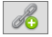.



1. При этом браузер не закроется, а в списке карточек последним элементом появится новая карточка с подгруженной картинкой.



1. Поля карточки сейчас заполнены неправильно – по названию файла из интернета. Отредактируйте поля карточки **Название и Произносимое слово**.



### Создание карточек из тех же изображений из которых построена база данных по умолчанию.

Вряд ли эта возможность Вам понадобится. Карточки БД по умолчанию хранятся в папке программы, в которую можно перейти из меню **По Умолчанию -> Открыть папку данных программы**. Далее в папке Images\Fruits. Сама БД по умолчанию хранится в папку Data.

Чтобы построить свою БД из тех же картинок фруктов, что и БД по умолчанию, нужно перейти в меню **По Умолчанию -> Создать карточки из файлов изображений для БД по умолчанию…**



## Сохранение изменений в БД

После внесения любых изменений в БД не забывайте сохраняться с помощью кнопки  или соответствующего пункта меню.



**ВАЖНО!** Часть изменений (добавление или удаление карточки, уровня и т.п. ) вносятся в БД сразу по их выполнении. Отдельные изменения (изменение адреса картинки и т.п.) сохраняются указанной выше командой. Поэтому сохраняйтесь почаще.

## Настройка Голоса

Данная опция нужна для настройки голоса для озвучивания карточек в Редакторе БД карточек. Она не имеет отношения к озвучиванию карточек в самой игре VGame – для этого применяются настройки игры (См раздел Настройки игры - Голос).

1. Перейдите в меню **Звук ->Выбор синтезатора речи…**



1. Появится окно в котором можно выбрать один из установленных голосов, задать Темп (скорость) речи и ее громкость. После внесения изменений **нажмите ОК**.

 

Примечание: скачать различные голоса для ознакомления можно на сайте <https://www.mytts.info/>

## Создание уровней

Для создания нового уровня нужно:

1. Перейти на **вкладку Уровни.**



1. Во вкладке Уровни **нажмите кнопку **



1. Далее выберите новый уровень в списке и заполните **поле Название**, а также добавьте **путь к изображению** (логотипу уровня).



Примечание: при желании в поле изображение можно вставить путь (uri) к картинке в интернете – так же как это делается для карточек.

## Удаление уровня

Для удаления уровня:

1. Выберите удаляемый уровень в списке
2. Нажмите кнопку  на вкладке Уровни.

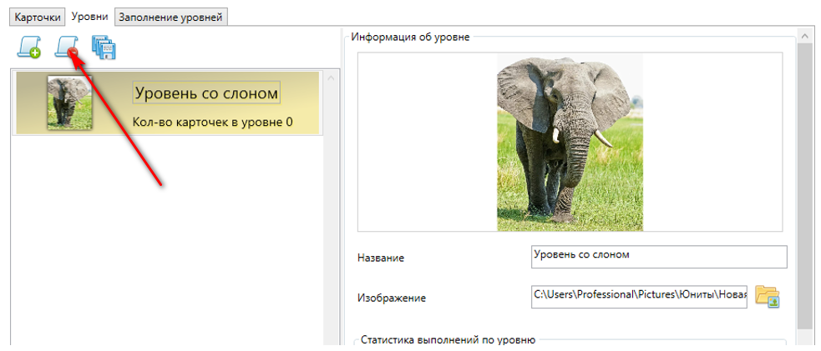

## Добавление карточек в уровни

После того как уровень создан, он еще не заполнен карточками. Для включения карточек в уровень необходимо произвести следующие действия.

1. Перейти во вкладку **Заполнение уровней.**



1. В этой вкладке содержатся 3 списка: Уровни – список всех уровней в БД. Все карточки – список всех карточек. Карточки уровня ААА – карточки, которые включены в выбранный сейчас уровень.

**Выберите нужный уровень в списке Уровни** и проконтролируйте – надпись Карточки уровня должна дополниться названием уровня.



1. Нажмите на **стрелку вправо на карточке в списке Все карточки** которую Вы хотите добавить (привязать) в этот уровень.

Примечание: одну карточку можно привязать к нескольким уровням.

1. Не забудьте **сохранить изменения**.



## Удаление карточек из уровней

Удалить (отвязать) карточку от уровня можно следующим образом.

1. В списке Уровни **выберите нужный уровень**.
2. В списке Карточки уровня у отвязываемой карточки нажмите **стрелку влево.**
3. Не забудьте **сохранить изменения**.



# Процесс игры

## Старт программы VGame

1. Запустите VGame с помощью ярлыка на рабочем столе или из меню Пуск.



1. В верхней части отобразится название БД которая будет загружена (как загрузить другую БД см раздел Выбор БД для загрузки). Нажмите кнопку Старт.

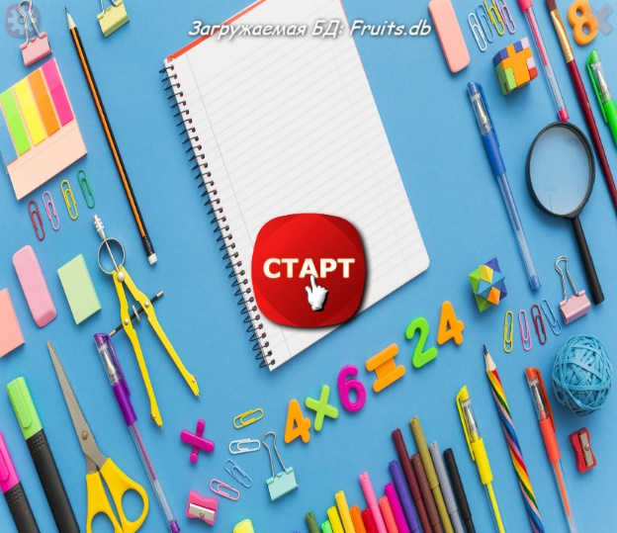

1. Дождитесь окончания загрузки БД (обычно несколько секунд).



## Процесс игры

1. После загрузки БД появится окно со списком уровней. Выберите уровень.

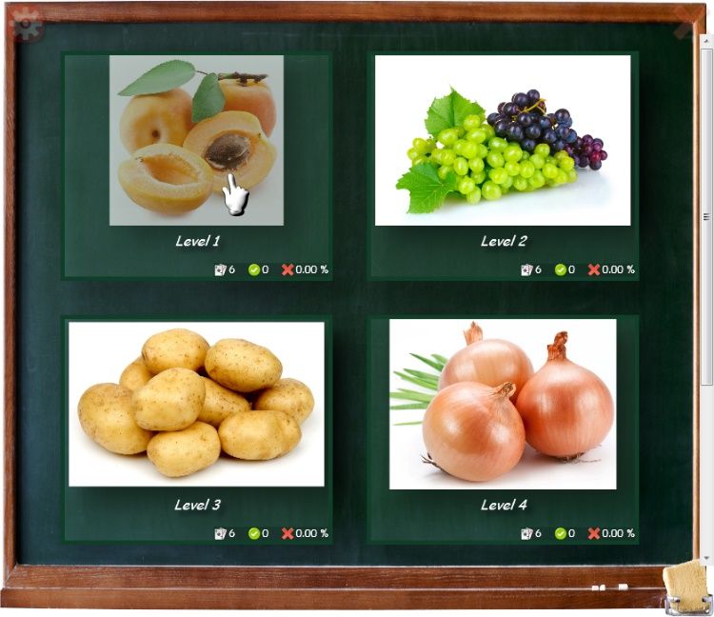

1. Уровень загрузится. Будет воспроизводиться музыка. Синтезатор речи будет озвучивать задание «Покажи где такая-то карточка». После этого будет периодически повторяться название карточки. В верхней части можно увидеть автоматически скрывающуюся надпись (появляется при наведении указателя мыши) с названием уровня и именем запрашиваемой карточки.

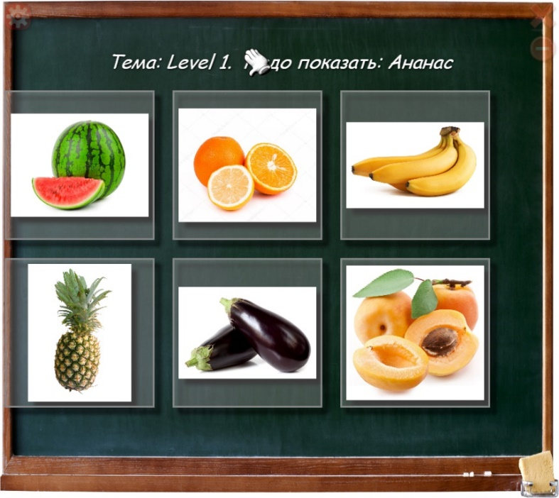

1. Щелкните на изображение запрашиваемой карточки.

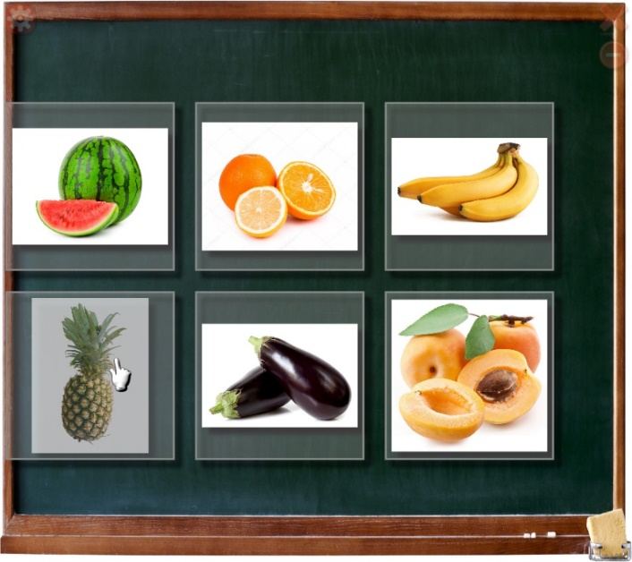

1. Если ответ правильный, другие карточки исчезнут, а запрашиваемая карточка появится в увеличенном виде.

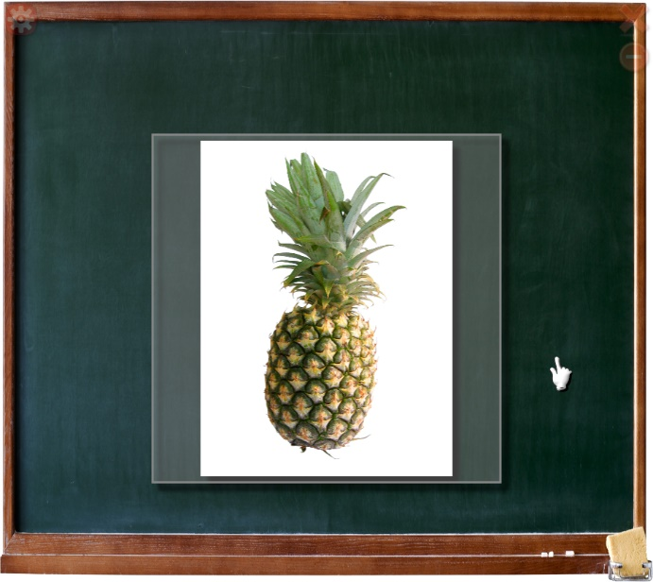

1. Если необходимо прервать уровень это можно сделать нажав на пиктограмму «Стоп» в верхнем правом углу (появляется при наведении указателя мыши).

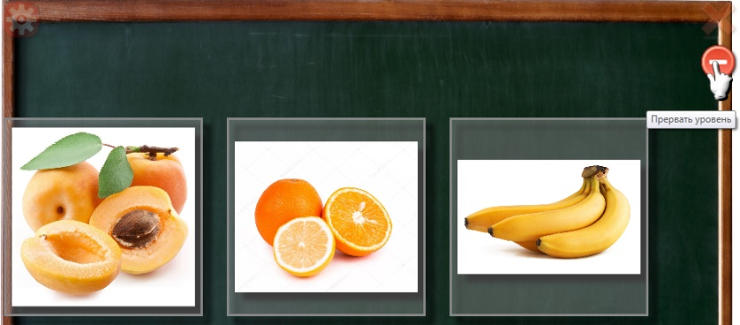

## Выход из программы

Выход из программы возможен 2 способами:

Способ 1 – нажать на клавиатуре клавишу Ecs.

Способ 2 – нажать кнопку в виде крестика в верхнем правом углу (кнопка полускрыта, появляется при наведении курсора мыши)



## Выбор БД для загрузки

Перед тем как вы нажали кнопку Старт, в верхней части предъявляется название БД которая выбрана для загрузки (это последняя загружавшаяся БД). Вы можете выбрать другую БД следующим образом:

1. **Нажмите кнопку Настройки** (появляется при наведении указателя мыши) в верхнем левом углу.

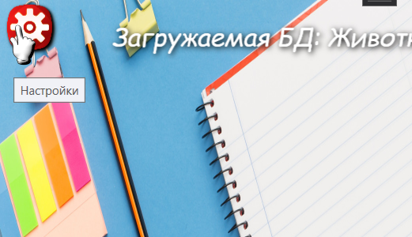

1. В окне Настройки **выберите раздел База данных**

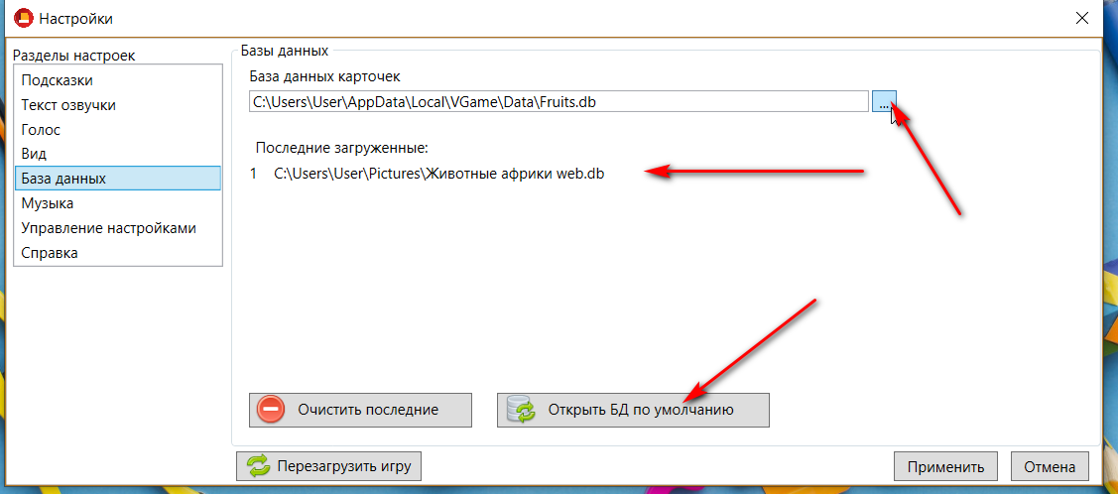

1. В этом разделе можно выбрать одну из ранее загружавшихся БД **из списка Последние загруженные**. Либо **открыть БД по умолчанию**. Либо щелкнув на **кнопку «…»** открыть любую подходящую БД из файла на компьютере.
2. После этого нужно нажать кнопку «Перезагрузить игру» в окне Настройки.



Также в раздел База данных окна Настройки можно перейти проще – щелкнув на названии БД на приветственном экране



# Настройки игры

Игра обладает множеством настроек. Перейти в настройки Вы можете следующим образом:

1. **Нажмите кнопку Настройки** (появляется при наведении указателя мыши) в верхнем левом углу.



1. Откроется окно Настройки.
2. Внесите необходимые изменения в настройки.
3. Нажмите **кнопку Применить**. (или кнопку Отмена, чтобы внесенные изменения не сохранялись)

## Подсказки

В разделе подсказки приводятся настройки для подсказок ребенку и повторения задания.



### Повторное озвучивание название карточки

В этих двух полях можно задать через сколько секунд будет первое повторение названия карточки, и с каким интервалом будут второе, третье и т.д

### Визуальная подсказка

Если ребенок долго не выбирает карточку, программа позволяет вывести визуальную подсказку. На изображении она видна как красная мигающая окружность (на карточке со слоном).

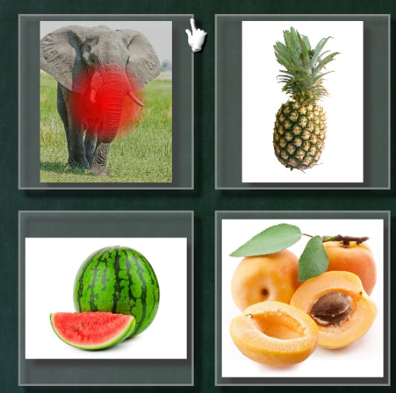

В соответствующей группе можно настроить ее наличие, время которое проходит до первого предъявления, периодичность последующих предъявлений и длительность (сколько времени она видна).

Также в группе Визуальная подсказка есть два режима работы – просто визуальная подсказка и режим обучения. Режим обучения по сути та же визуальная подсказка, только у нее по умолчанию заданы меньшие времена предъявления. Т.е. в режиме обучения подсказка будет предъявляться почти сразу после первого озвучивания карточки.



## Текст озвучки

Текст озвучки – это те фразы, которые программа произносит с помощью компьютерного голоса.

При этом программа после первого вопроса, повторного вопроса и после фразы о правильном выполнении задания вставляет название карточки. (Например, если текст первого вопроса – «Покажи где – », а название карточки «Слон», то первый вопрос будет звучать как «Покажи где слон».)

Все эти фразы можно редактировать. В том числе можно в текст первого вопроса вставить обращение к ребенку по имени (вместо «Покажи где – » можно написать «Ваня! Покажи где - »).

Примечание: не забывайте добавлять пробел после текста.



## Голос

В этом разделе можно выбрать один из установленных голосов, задать Темп (скорость) речи и ее громкость. Эти настройки будут использоваться именно для голоса в игре VGame.



Примечание: Голос в Редакторе БД карточек настраивается независимо (см. раздел Работа в Редакторе БД карточек – Настройка голоса)

Примечание: скачать различные голоса для ознакомления можно на сайте <https://www.mytts.info/>

## Вид





## База данных





## Музыка прим. Регулировка громкости



## Управление настройками



## Перезапуск игры



## Справка, лицензия и контакты



# Показатели статистики

## Статистика уровней в VGame



## Статистика в CardsEditor

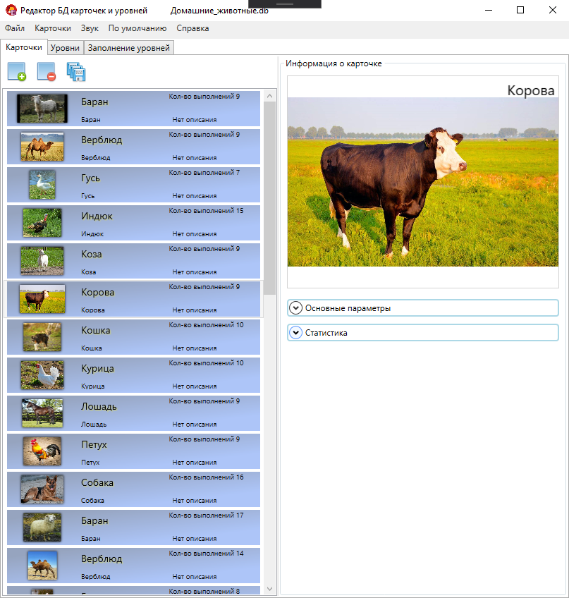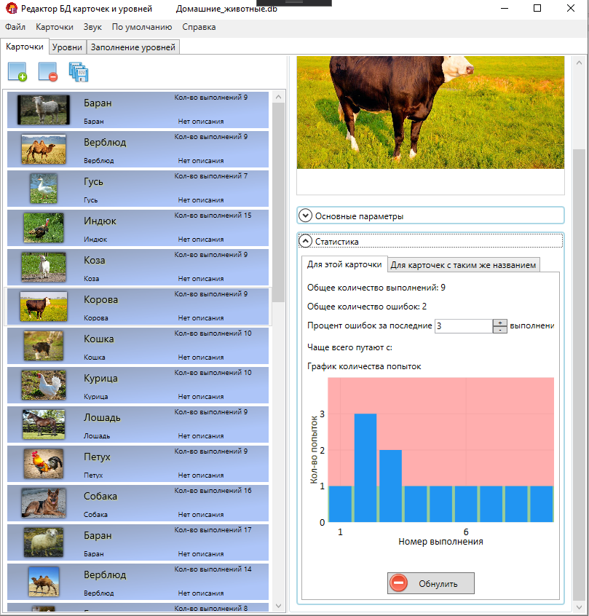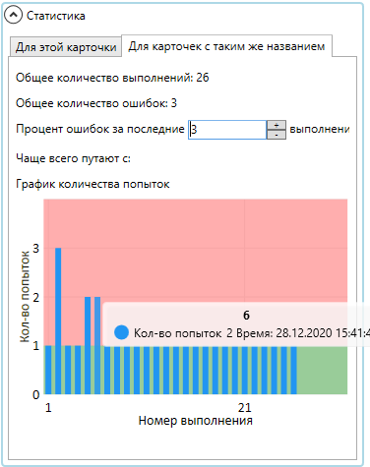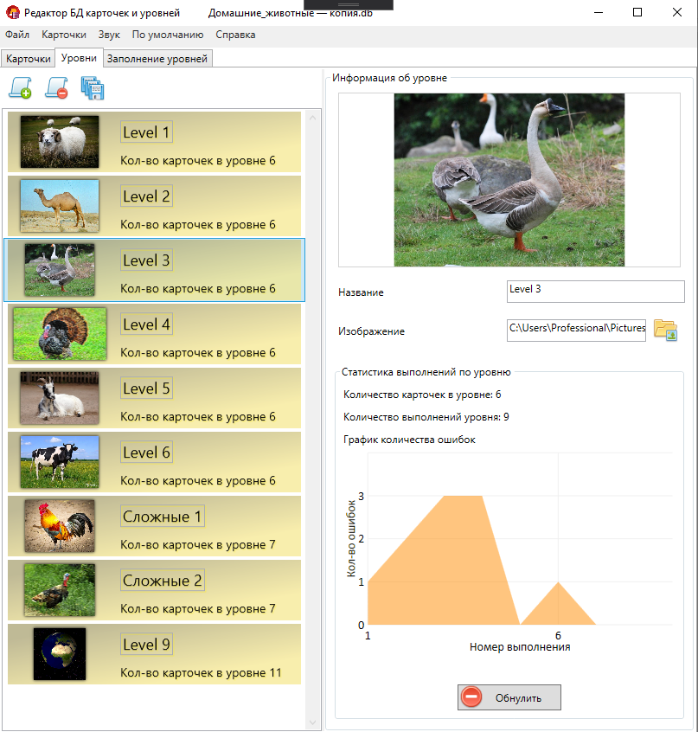

# Приложение. Используемые компоненты и их назначение

## RHVoice



## Браузер CefSharp



## Распространяемый пакет Visual C++ для Visual Studio 2015



## LiveCharts



## SQLite

## .NET Framework



# Ссылки, контакты и связь с разработчиком





Карточки

Уровни

Животные

Мебель